ФГБОУ ВО «БГПУ» им. М. Акмуллы

Центр развития одаренности школьников

**ЗАДАНИЯ**

**по МАТЕМАТИКЕ**

**для учащихся 8 класса**

ВЫПОЛНИЛ

Фамилия_Фатниев_____________________

Имя___Максим___________________________

Отчество__Айдарович________________________

Класс__8____________________________

Школа___МБОУ СОШ №1 с.Верхние Татышлы___

Город (село) с.Верхние Татышлы___________

Район_____Татышлинский__________________________

Ф.И.О. учителя__Магзумова Зульфия Ревинеровна____

1. В равнобедренном треугольнике угол при вершине равен ${20}^{0}$. Доказать, что имеет место равенство $a^{3}+b^{3}=3ab^{2}$, где $a$- основание треугольника, $b$- боковая сторона.

Решение

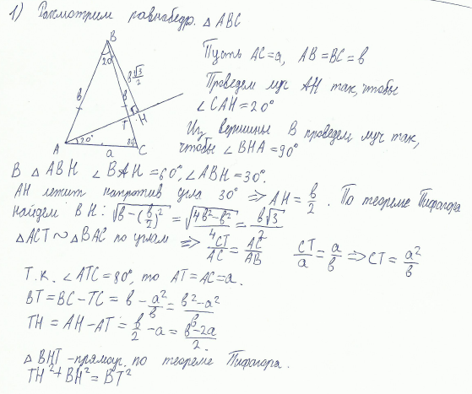

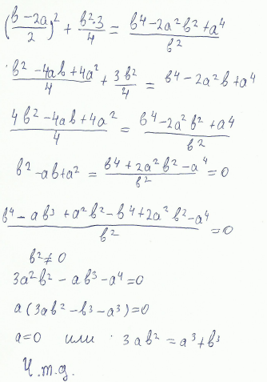

1. Доказать, что квадратное уравнение $a^{2}x^{2}+\left(b^{2}+a^{2}-c^{2}\right)x+b^{2}=0$ не может иметь действительных корней, если $a+b>c$ и $\left|a-b\right|<c$.

Решение

